实验4
名称：视图和索引的定义与使用
姓名： 丁少亭
学号： 2311320105
班级： 网安2301
日期： 2025/5/12
实验内容：
P310 (6)~(10),(12)~(14)
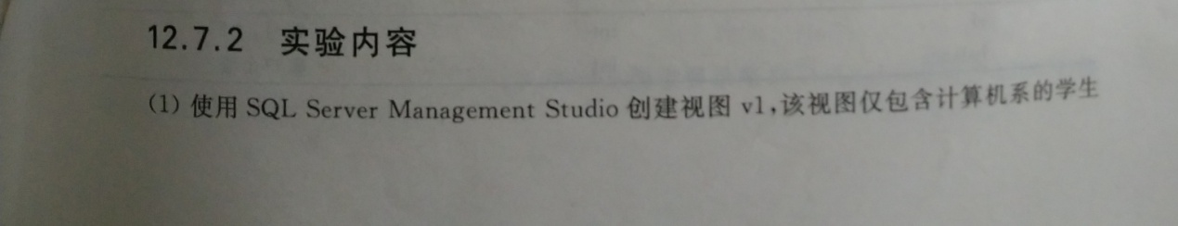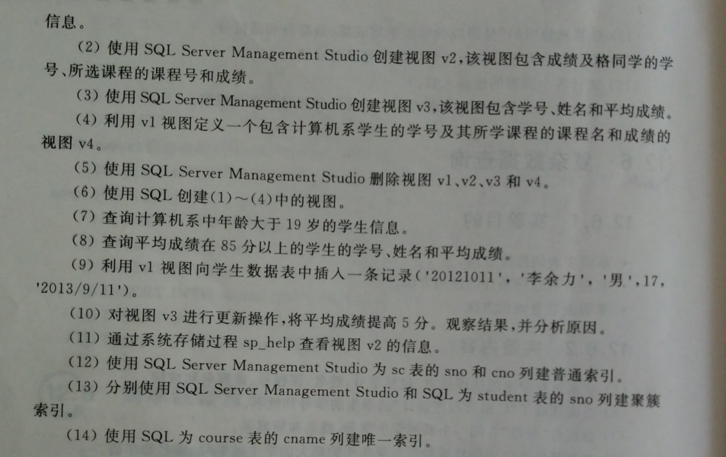
实验步骤和结果：
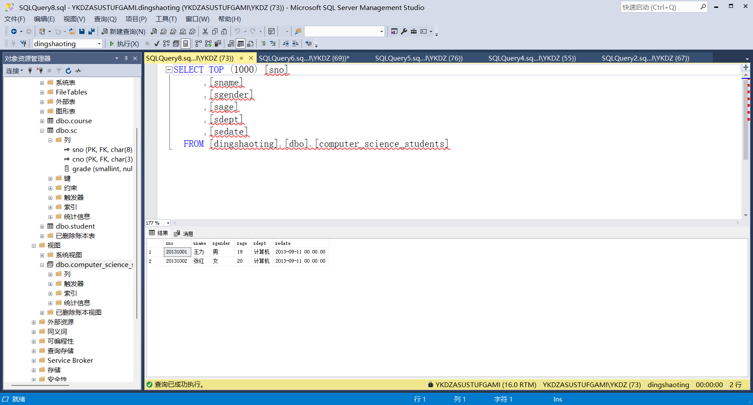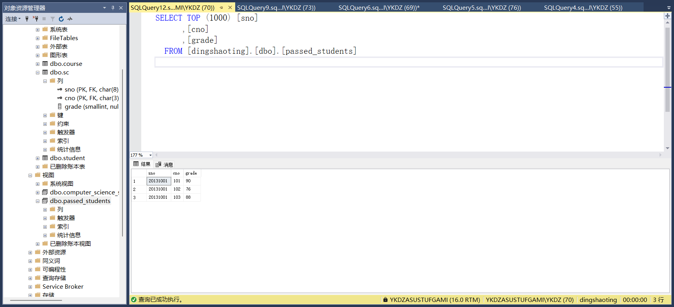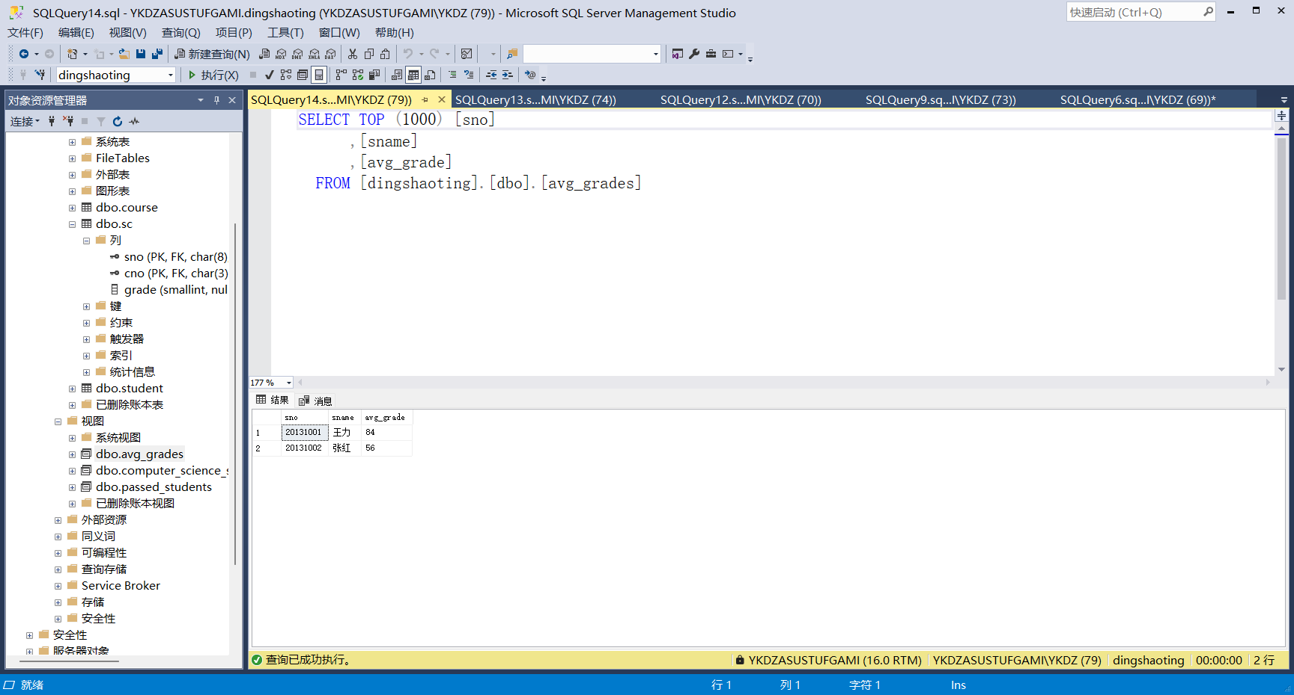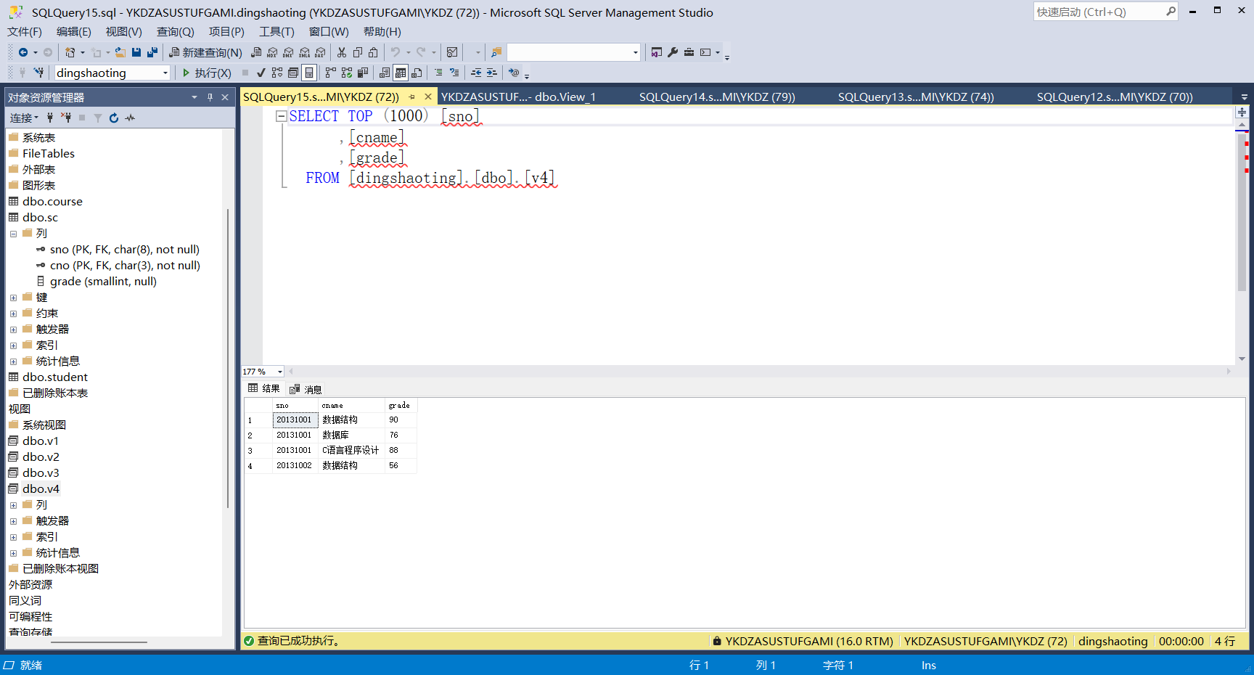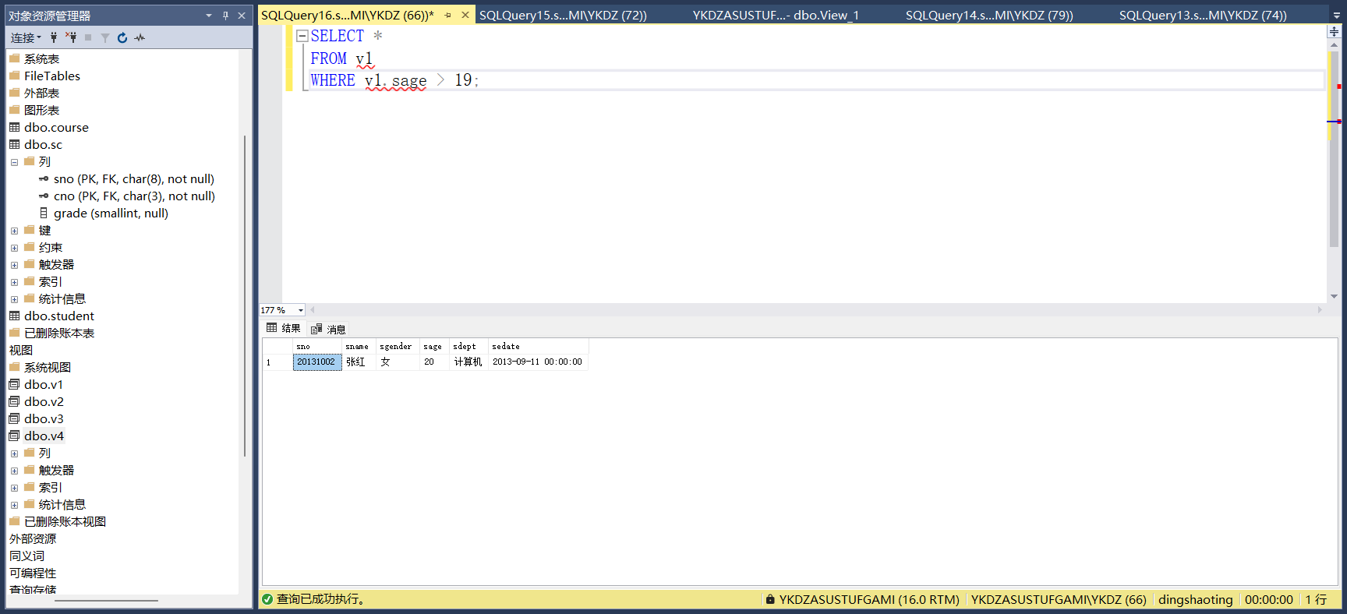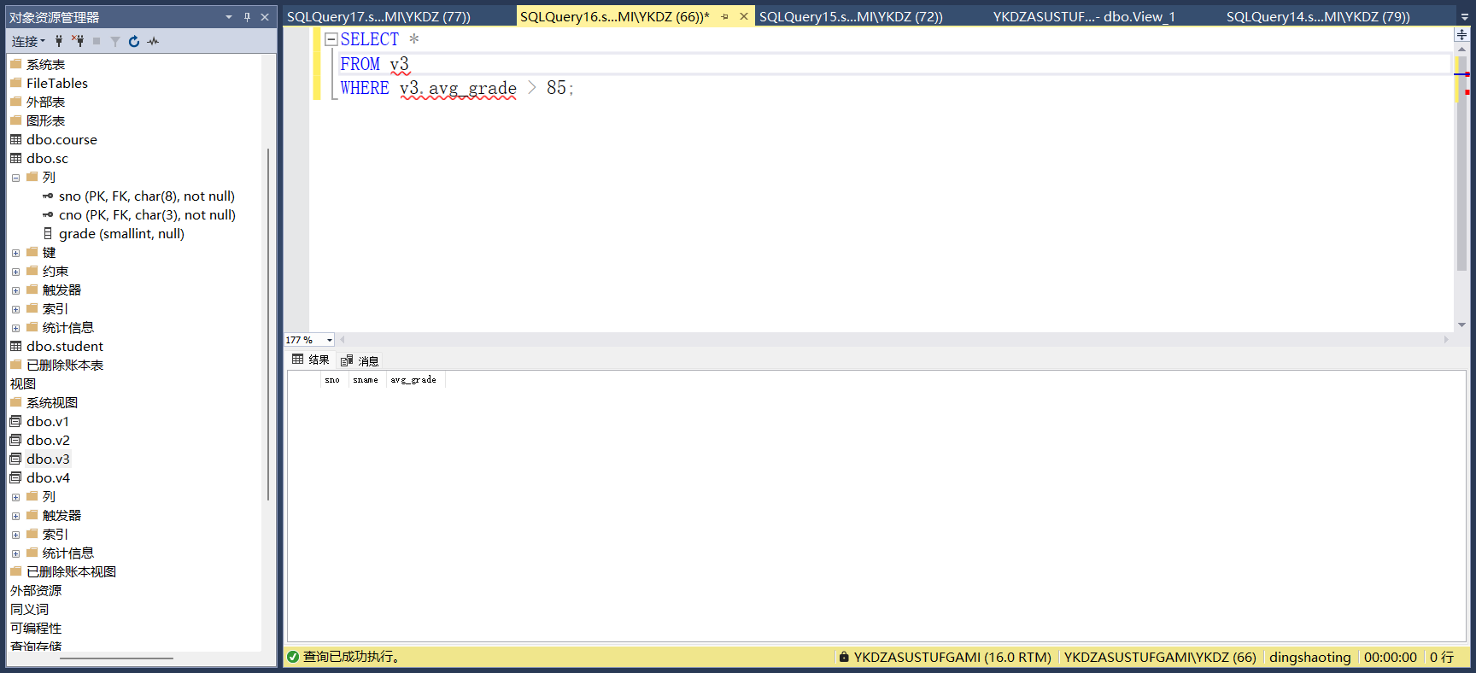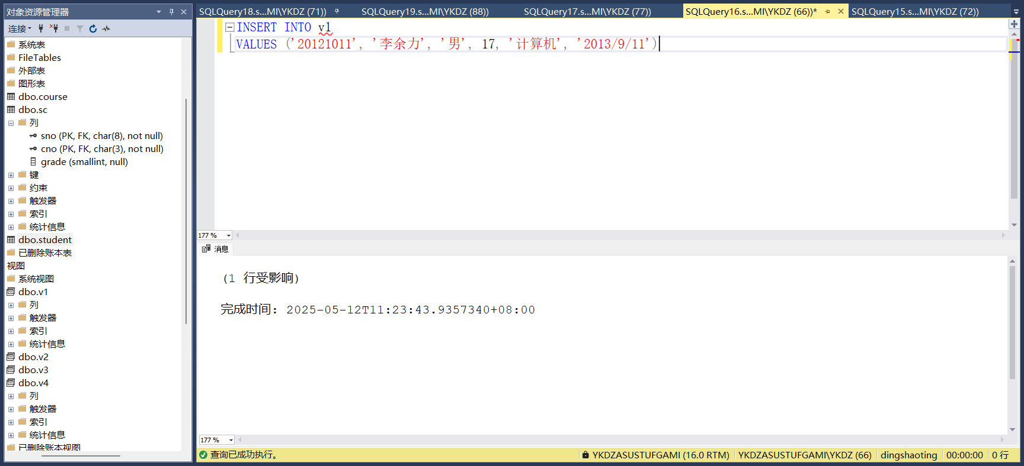
对视图v3的更新失败的原因在于，视图中使用的聚合函数用某种方式将多行“压缩”在一行中返回，故对单行的更新逻辑上不可能映射到多行上，行的来源本身也不明。
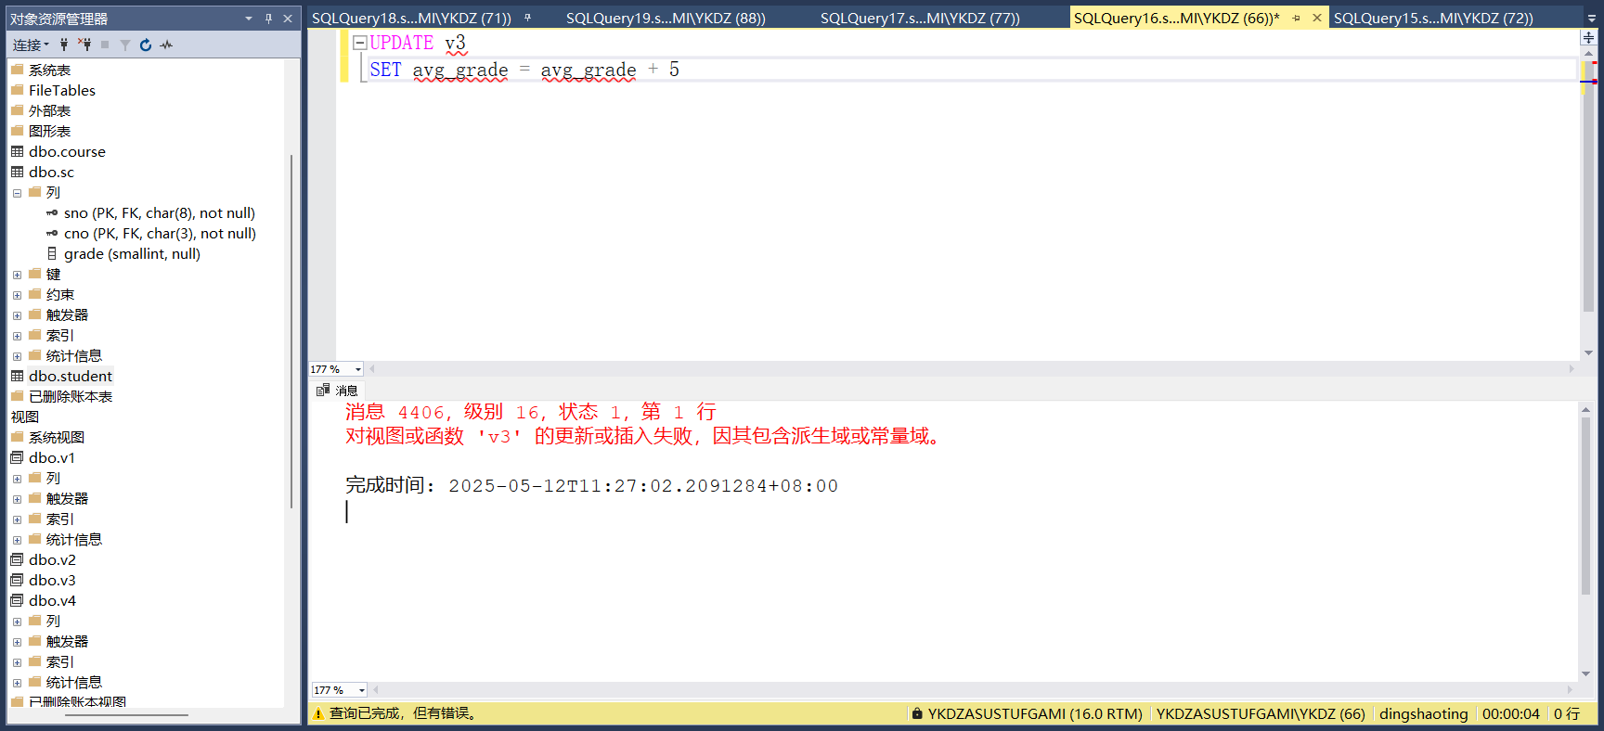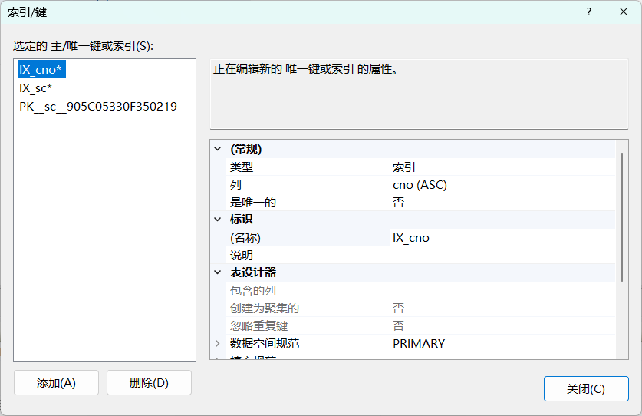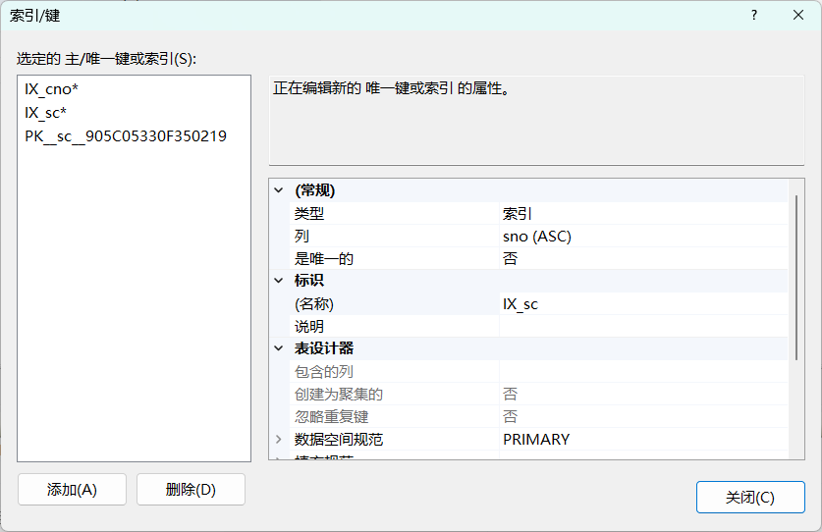
student表中本就有聚簇索引，即sno的主键索引。需要先删除它才能新建聚簇索引。
